ОТЧЕТ
Главы Администрации Егорлыкского сельского поселения
И.И. ГУЛАЙ об итогах работы муниципалитета в 2023 году
и задачах на 2024 год

Уважаемые жители Егорлыкского сельского поселения!

Деятельность Администрации Егорлыкского СП в отчетном периоде была направлена на исполнение полномочий, предусмотренных 131-м Федеральным законом «Об общих принципах организации местного самоуправления в Российской Федерации» и Уставом поселения. Это, прежде всего, формирование и исполнение бюджета, благоустройство территории, развитие инфраструктуры, обеспечение жизнедеятельности поселения, работа по предупреждению и ликвидации последствий ЧС, обеспечение первичных мер пожарной безопасности, работа с обращениями граждан и многое другое. Все эти полномочия осуществляются путем организации повседневной работы Администрации, подготовки нормативных документов, осуществления личного приема граждан Главой и специалистами, рассмотрения письменных и устных обращений.

Бюджет, налоги
Подводя итоги работы администрации Егорлыкского сельского поселения за 2023 год необходимо отметить, что главным финансовым инструментом для достижения стабильности социально-экономического развития поселения, безусловно, служит бюджет. От того, насколько активно он пополняется, зависит решение текущих задач, а также направления дальнейшего развития территории.
Бюджет Егорлыкского СП на 2023 год был сформирован в установленные законодательством сроки и утвержден решением Собрания депутатов Егорлыкского СП в конце декабря 2022 года.
Бюджет ЕСП в 2023 году по доходам исполнен на сумму 136 млн. 039,4 тыс. рублей, что составляет 101,1 процента к годовому плану,
Собственных доходов в бюджет поступило – 51 млн. 893,2 тыс. рублей, а это 104,2 % от плановых назначений.
Помимо собственных налоговых и неналоговых доходов в бюджет поселения ежегодно привлекаются средства областного и федерального бюджетов. В 2023 году доля безвозмездных поступлений в бюджете поселения составила 61,9% или 84 млн. 146,2 тыс. рублей.
Из федерального бюджета и бюджета Ростовской области поступили средства в размере 2 миллиона 137 тысяч 800 рублей в качестве субвенции на выполнение передаваемых полномочий по осуществлению первичного воинского учета и дотации на поддержку мер по обеспечению сбалансированности бюджетов.
Бюджетные средства на развитие поселения расходуются в рамках федеральных, региональных и муниципальных программ и проектов.
В 2023 году на территории Егорлыкского сельского поселения на реализацию национальных проектов привлечено финансирование в объеме более 34 млн. 600 тыс. рублей. Данные средства были израсходованы на благоустройство общественной территории на въезде в станицу Егорлыкскую – парк «АТАМАН».
Еще 3 млн. 788,7 тыс. рублей областных средств привлечено в рамках губернаторского проекта поддержки местных инициатив «Сделаем вместе». С использованием этих средств реализованы проекты – общественная территория по улице Мичурина, 5 (Егорлыкский колледж) и пешеходная зона по переулку Грицика, примыкающая к центральному парку.
Субсидия на строительство газовой блочно-модульной котельной в микрорайоне "Военный городок" составила 42 млн. 226 тыс. 300 руб.
Большим подспорьем для поселения стало получение межбюджетного трансферта от Администрации Егорлыкского района на благоустройство территории в сумме 1 млн. 391 тыс. 300 рублей.
Расходная часть бюджета поселения за 2023 год исполнена в сумме 143 миллиона 108,1 тысячи рублей, что составило 98,8 % от годовых плановых назначений).
По итогам исполнения бюджета сложился дефицит в сумме 7 миллионов 68,7 тысячи рублей.
В целях предоставления дополнительных налоговых мер социальной поддержки граждан, решением собрания депутатов Егорлыкского сельского поселения от 24 октября 2023 года № 60 от уплаты земельного налога освобождаются граждане, призванные на военную службу по мобилизации в Вооруженные Силы РФ, граждане, заключившие в связи с участием в СВО контракт о прохождении военной службы или контракт о пребывании в добровольческом формировании, а также их супруга (супруг), несовершеннолетние дети, родители (усыновители).
Указанные изменения распространяется на правоотношения, возникшие с исчислением земельного налога за 2021, 2022 и 2023 годы.
На данный момент 41 житель Егорлыкского сельского поселения выполняют свой воинский долг на территории проведения специальной военной операции. Вместе с неравнодушными жителями Администрацией поселения оказываются все необходимые меры поддержки семьям призванных военнослужащих, добровольцев и контрактников.
____________________________________________________________
Несмотря на сложную экономическую и социальную ситуацию, связанную с ограничительными мерами в условиях санкций, нам удалось совместными усилиями, благодаря слаженной работе администрации, при тесном взаимодействии с районной администрацией и поддержке Губернатора и Правительства Ростовской области достичь определенных результатов, о которых будет сказано далее.
Собранием депутатов Егорлыкского СП 26 декабря прошедшего года был принят основной финансовый документ – бюджет сельского поселения на 2024 год. Запланированные доходы составят 60 миллионов 772,7 тысячи рублей, в том числе собственные доходы – 58 миллионов 280,8 тысячи рублей, поступления из областного бюджета – 2 миллиона 284 тысячи рублей, из которых 1 миллион 410,6 тысячи рублей – на осуществление воинского учета на территории поселения, 1 миллион 81, 6 тысячи рублей – на дотации сельской культуре.
Завершая разговор о бюджете, объективно нужно сказать следующее. В связи с ростом числа благоустроенных территорий в Егорлыкском сельском поселении и постоянным увеличением затрат на их содержание, доходная часть бюджета сельского поселения, хоть и выглядит значительной, но, к сожалению, не может покрыть все наши насущные потребности.
_____________________________________________________________
Прошедший 2023 год для Егорлыкского сельского поселения прошел под знаком «Благоустройство», поскольку в этой сфере был проведен огромный объем работ.
Причем, это тенденция нескольких последних лет. Именно благодаря национальным проектам, инициированным Президентом России В.В. Путиным, появилась реальная возможность решать насущные проблемы как мегаполисов, городов и крупных районов, так и маленьких поселков и хуторов. И это не только вопросы благоустройства, но и образования, и здравоохранения, малого и среднего предпринимательства, культуры, экологии, строительства дорог, транспортной инфраструктуры. И если говорить только о благоустройстве, то на Дону с 2019 года в рамках нацпроекта «Жилье и городская среда» благоустроено более 750 общественных территорий, в Егорлыкской районе – 9 общественных пространств, в том числе – две парковых зоны в станице Егорлыкской.
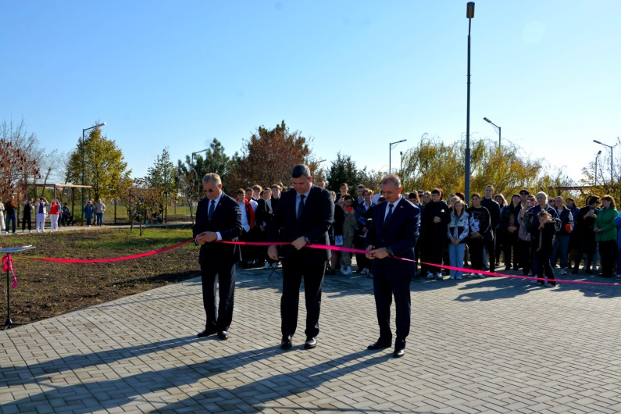
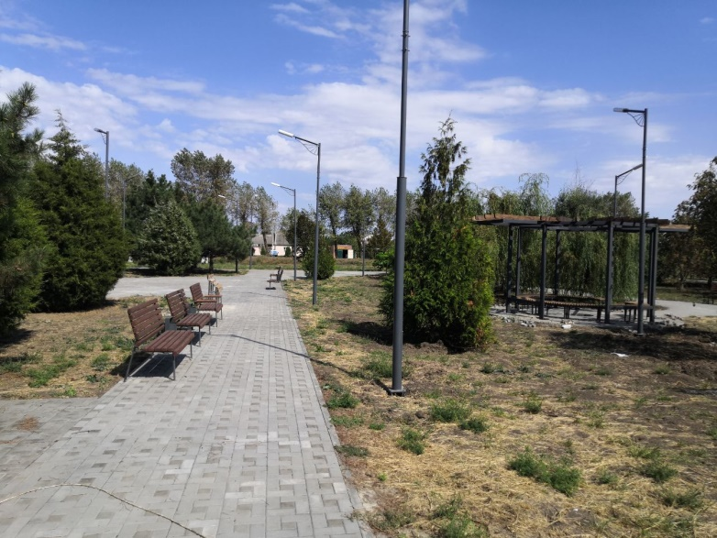
• Так, в отчетном году завершены работы по благоустройству парковой зоны, расположенной по адресу: Ростовская область, ст. Егорлыкская, ул. Ворошилова, 165 б (Парк Атаман). Стоимость этого проекта составила 34 миллиона 524,3 тысячи рублей, из которых: средства федерального бюджета – 33 миллиона 791,4 тысячи рублей, средства областного бюджета – 689,6 тысячи рублей; местный бюджет – 43,2 тысячи рублей. Хотелось бы отметить, что весь процесс благоустройства парковой зоны – от задумки, которая возникла еще в 2009 году, до реализации – находился под личным контролем Главы Администрации района А.А. Абрамова. И, повторюсь, благоустройство столь масштабного объекта стало возможным только благодаря национальному проекту «Жилье и городская среда», инициированному Президентом России В.В. Путиным.
Боковая аллея парка «Атаман»
Торжественное открытие парка «Атаман»
Торжественное открытие парка «Атаман состоялось 1 ноября. Реализация проекта заключалась в создании пешеходных коммуникаций, обустройстве освещения, лавочек, урн, клумб, зон для отдыха, развлечений, размещения фуд-корта, спортивных и игровых локаций, арт-объектов, оформления входной группы, комплексном озеленении территории с учетом существующих зеленых насаждений (площадь озеленения составила 7387 квадратных метров – 74% от общей площади благоустройства).
За счет внебюджетных средств, благодаря спонсорской помощи Авилова Максима Николаевича, Нечитайлова Владимира Игоревича, Вартанян Аршака Арамаисовича, Степанцова Игоря Алексеевича, Листрового Андрея Федоровича и многих других на территории парка был обустроен туалет.
• кроме того, в рамках инициативного бюджетирования завершены работы по благоустройству двух общественных территорий:
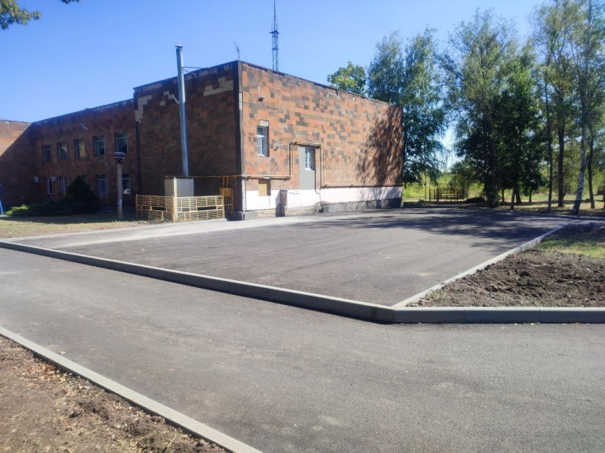
• по улице Мичурина, 5 (территория Егорлыкского колледжа). Общая стоимость этого объекта составила 2 миллиона 863 тысячи рублей. В том числе, 1 миллион 922,6 тысячи рублей – средства областного бюджета,– 555,8 тысяч рублей средства бюджета Егорлыкского сельского поселения, 384,7 тысячи рублей – внебюджетные средства (финансовую поддержку проекту оказали ООО «Егорлык Молоко», Е.Е. Хохуля, Е.Н. Черникова, Д.А. Пискун, А.И. Пешеходько). В ходе работ на объекте возникла необходимость в щебне, не предусмотренном сметной документацией. В его приобретении и доставке помогли А.В. Пискун и В.В. Сотников.
Благоустроенная территория
Егорлыкского Колледжа
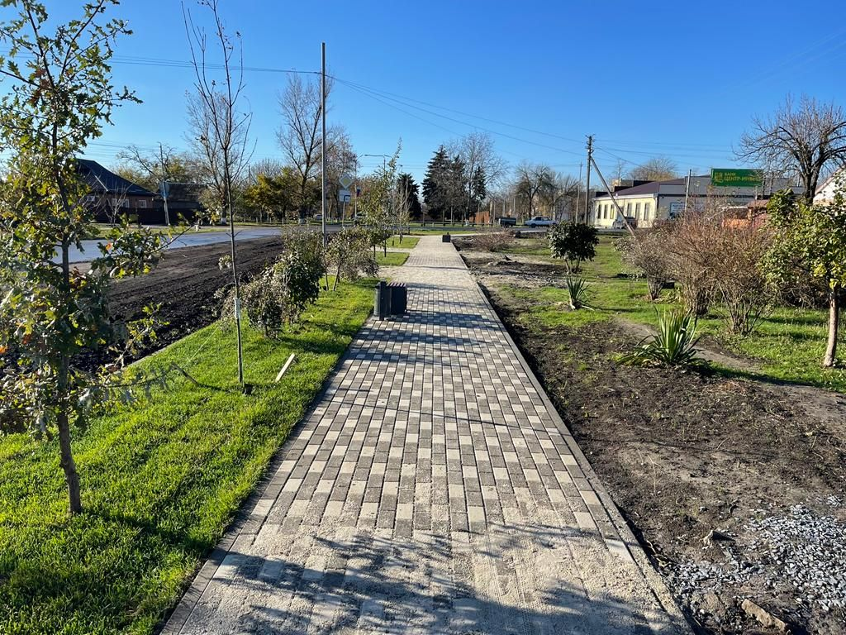
• Еще одна общественная территория, благоустроенная в рамках инициативного бюджетирования – пешеходная зона по пер. Грицика. Общая стоимость этого объекта составила 2 миллиона 389,7 тысячи рублей. В том числе, 1 миллион 866 тысячи рублей – средства областного бюджета,– 294,9 тысяч рублей средства бюджета Егорлыкского сельского поселения, 228,7 тысячи рублей – внебюджетные средства (финансовую поддержку проекту оказали А.Ф. Попов, А.В. Пискун, И.М.Ткач).
Благоустроенная пешеходная зона
по переулку Грицика
Напоминаю, что эти объекты благоустраиваются в рамках Губернаторского проекта поддержки местных инициатив «Сделаем вместе». Одним из ключевых условий участия и победы в конкурсном отборе является привлечение внебюджетных источников от физических и юридических лиц в размере не менее 5 процентов от стоимости работ на объекте.
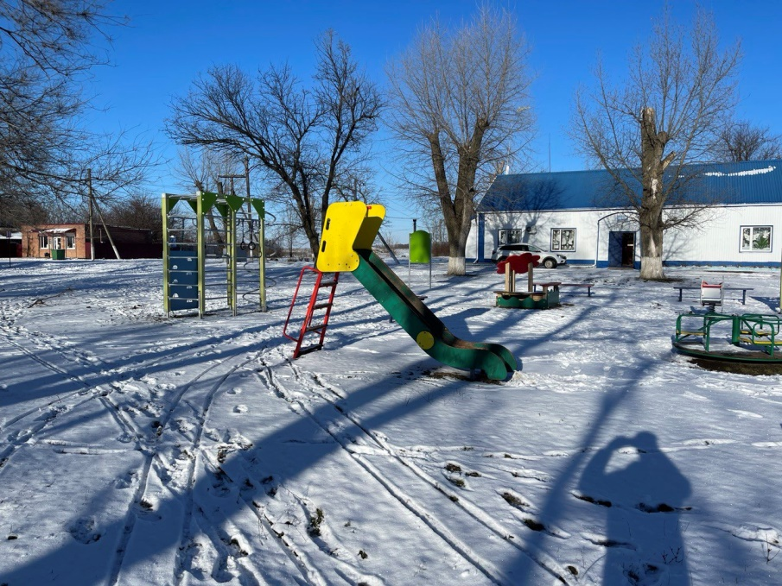
Благодаря финансовой поддержке оказанной администрацией Егорлыкского района, за счет средств гранта на поощрение органов местного самоуправления в сумме 1 миллион 391,3 тысячи рублей, направляемых на благоустройство, нами были приобретены 88 уличных светодиодных светильника, обустроена автомобильная парковка площадью 450 квадратных метров в районе нового парка Атаман, приобретено и установлено новое игровое оборудование на детской площадке в х. Ютин. Благодарим Главу Администрации Егорлыкского района А.А. Абрамова за финансовую помощь.
Новое игровое оборудование
на детской площадке в х. Ютин
• В рамках реализации государственной программы Ростовской области «Обеспечение качественными жилищно-коммунальными услугами населения Ростовской области» в декабре прошлого года завершена реализация объекта: «Строительство газовой блочно-модульной котельной в микрорайоне «Военный городок».
Считаю, что во многом это стало возможным благодаря личному участию А.А. Абрамова. Так, после окончания работ по проектированию котельной нами была направлена соответствующая заявка в министерство ЖКХ Ростовской области на областное финансирование. Однако при формировании областного бюджета на 2023 год выделение денежных средств на строительство котельной предусмотрено не было. И только после обращения в Министерство Анатолия Анатольевича Абрамова наша просьба была услышана и денежные средства выделены.
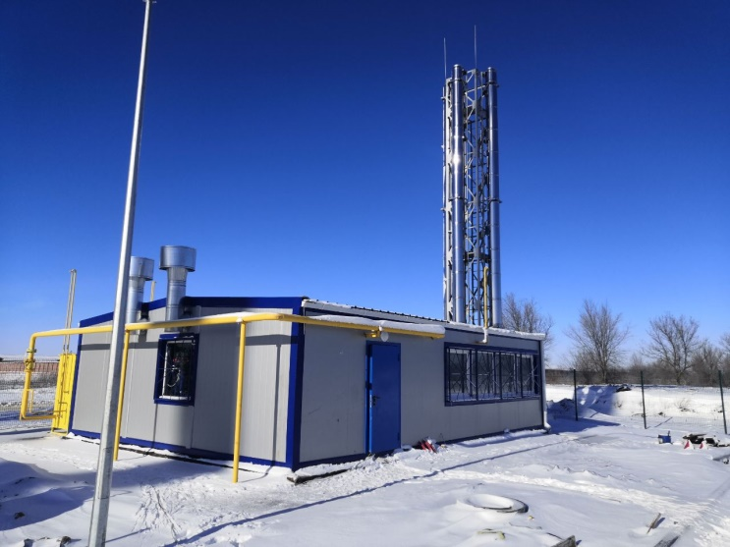
Стоимость строительства составила 44 миллионов 874 тысячи рублей, из которых: средства областного бюджета – 42 миллиона 226 тысяч рублей; средства бюджета сельского поселения – 2 миллиона 648 тысячи рублей. Объект сдан, в итоге нами получена компактная, современная котельная мощностью 2,9 МВт. В настоящее время специалистами Администрации сельского поселения проводится работа по передаче котельной специализированной организации для ее дальнейшей эксплуатации и оказания услуг по теплоснабжению жителей Военного городка, детского сада «Жемчужинка» и водонасосной станции.
Блочно-модульная котельная
в Военном городке
• большая работа была проведена и в сфере электроснабжения. Так, в 2023 году произведен ремонт 200-т метров линий уличного освещения с монтажом СИП. По заявкам жителей дополнительно установлено 25 светодиодных светильников. На регулярной основе производился ремонт светильников. В настоящий момент в уличной сети задействовано около 2557 светильников: из них 2 тысячи 302 штук – в районном центре, 255 штуки – в хуторах. Уличное освещение оборудовано на территории всех населенных пунктов ЕСП и функционирует на протяжении всего темного времени суток. Затраты на модернизацию уличной сети в 2023 году составили 1 миллион 686 тысяч рублей. Оплата за потребленную электроэнергию – 4 миллиона 165 тысяч рублей. В текущем году, на содержание, развитие и модернизацию электрических сетей в бюджете предусмотрено – 5 миллионов 700 тысяч рублей, в том числе, 1,1 миллион рублей – содержание, 4 миллиона 468 тысячи рублей – оплата за потребленную электроэнергию, 130 тысячи рублей – приобретение электроматериалов.
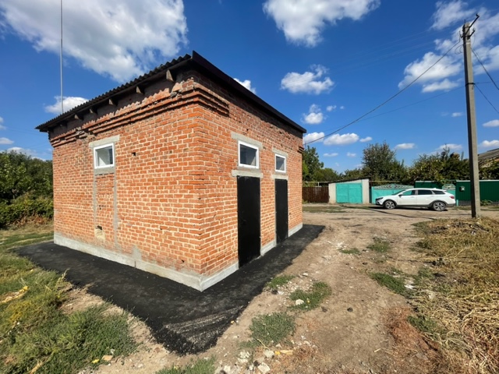
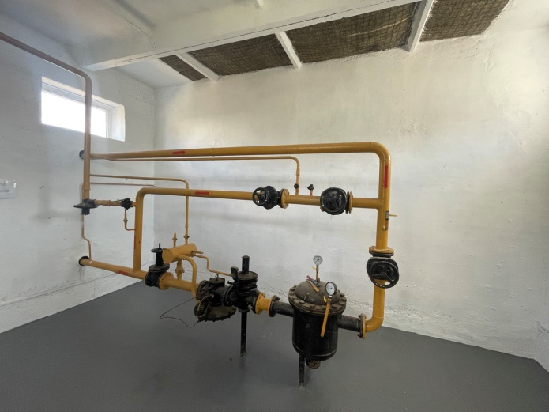
• завершены работы по переносу газораспределительного пункта (ГРПШ) с улицы Первоконной на улицу Ленина. Стоимость работ составила 1 миллион 40 тысяч рублей. Этот перенос был необходим для обеспечения надежного газоснабжения населения и беспрепятственного строительства по улице Первоконной автомобильной дороги и тротуара, запланированного Администрацией Егорлыкского района. И эти планы оперативно реализованы благодаря личному участию Главы Администрации А.А. Абрамова – дорога и тротуар построены, за что от имени жителей сельского поселения и особенно тех, кто проживает в данном микрорайоне, ему огромное спасибо!
Помещение ГРП по улице Колхозной
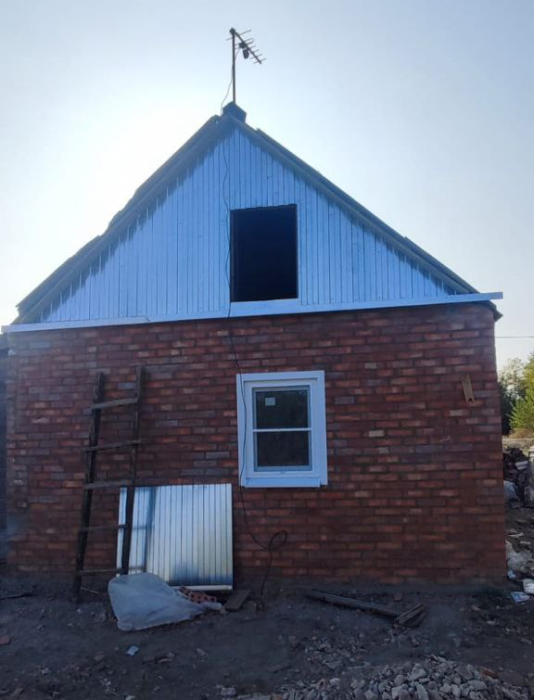
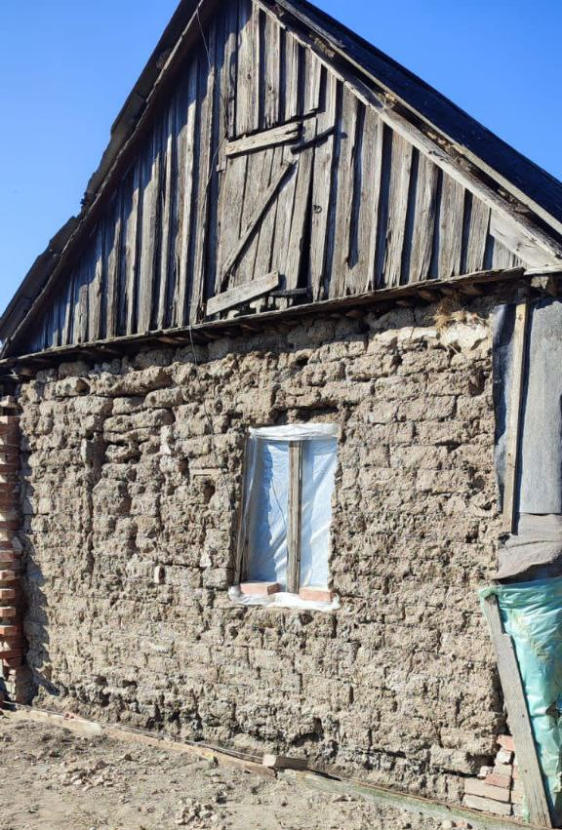
• по заключению экспертизы промышленной безопасности проведены работы по капитальному ремонту газораспределительного пункта (ГРП) по улице Колхозная, 6а: установлены новые двери и пластиковые окна, проведена внутренняя отделка помещения (штукатурка и покраска стен, покрытие пола искрогасящим материалом), отремонтирована кровля, установлен молниеотвод, восстановлена отмостка вокруг здания ГРП. Затраты составили 199 тысяч рублей.
Дом в хуторе Рясной: до и после ремонта
• выполнены работы по восстановлению жилого дома, расположенного по адресу: х. Рясной, ул. Степная, д. 13, находящегося в муниципальной собственности Егорлыкского сельского поселения.
Проведены следующие работы:
- залит фундамент вдоль домовладения с тыльной и глухой сторон;
- возведены стены из кирпича с глухой и тыльной стороны;
- обшит металлопрофилем задний фронтон с установкой отливов;
- установлены два металлопластиковых окна, стоимость которых оплатили депутаты сельского поселения Д.А. Пискун, М.В. Воробьева, С.Н. Кравчук, за что им огромное спасибо.
Общая сумма затрат на восстановление дома составила 164,8 тысячи рублей. После проведенного ремонта и подписания акта приемки домовладение было передано в приватизацию. Таким было наше решение, как собственника жилого помещения. И тут необходимо понимать, что по закону только собственник жилищного фонда может принять решение о приватизации.
Я не случайно акцентирую внимание на этом, а обращаюсь к жильцам служебных квартир в Военном городке, которые в настоящее время проводят активную работу, нанимают адвокатов и забрасывают нас просьбами и даже требованиями отдать в приватизацию служебное жилье. И мы не устаем повторять, что Администрация Егорлыкского СП решение о приватизации жилья специализированного фонда пока не принимает. И заставить нас никто не может, поскольку приватизация – всего лишь право, а не обязанность собственника!
Тут нужно напомнить цели, с которыми создавался служебный фонд – обеспечение жильем работников бюджетной сферы – педагогов, врачей, культработников на период их работы в Егорлыкском районе. И позиция власти – не только местной, но и прежде всего, районной – ОДНОЗНАЧНА: сохранить служебное жилье и дать возможность молодым квалифицированных специалистам приезжать в район, жить здесь и работать. Мы считаем, что будет неправильно, неграмотно и даже незаконно – раздать служебные квартиры.
Их назначение регламентирует Жилищный Кодекс, который гласит о том, что «…служебные жилые помещения предназначены для проживания граждан, состоящих в трудовых отношениях с органами госвласти и местного самоуправления, государственными и муниципальными предприятиями и учреждениями». Поэтому механизм такой: как только трудовой договор с нанимателем служебной квартиры расторгается, мы получаем уведомление от работодателя и извещаем гражданина о необходимости выселения. В дальнейшем квартира предоставляется следующему очереднику. Кстати, в очереди на получение служебного жилья в настоящее время находятся 10 семей работников бюджетной сферы.
В связи с вышеизложенным, я считаю, необходимо раз и навсегда закрыть вопрос о приватизации служебного жилья. Администрация сельского поселения несет существенное бремя финансовых затрат на его содержание, но эти затраты оправданы стремлением сохранить кадровый потенциал Егорлыкского района.
__________________________________________________________
В наступившем году Егорлыкскому сельскому поселению предстоит реализовать много планов в сфере благоустройства. Помимо того, что в хуторах Ютин и Прогресс мы планируем выполнить работы по благоустройству детских игровых площадок с обустройством противоударного покрытия на сумму порядка 500 (пятисот) тысяч рублей, у нас в планах еще несколько крупных объектов, о которых я расскажу подробнее.
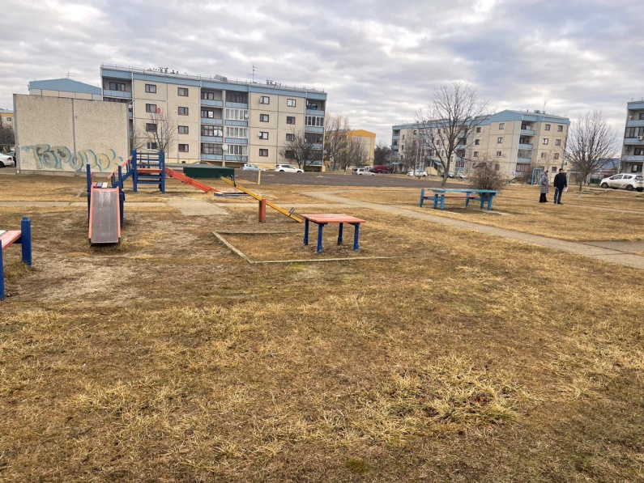
В рамках реализации Губернаторской программы инициативного бюджетирования «Сделаем вместе» Администрация Егорлыкского СП в 1-м полугодии прошлого года заявила на конкурс два объекта и оба были признаны победителями. За счет субсидии из областного бюджета будут благоустроены детская игровая площадка в Военном городке (ул. Малькова, 5а) и автомобильная парковка вблизи Центральной районной больницы.
В Военном городке появится
новая детская площадка
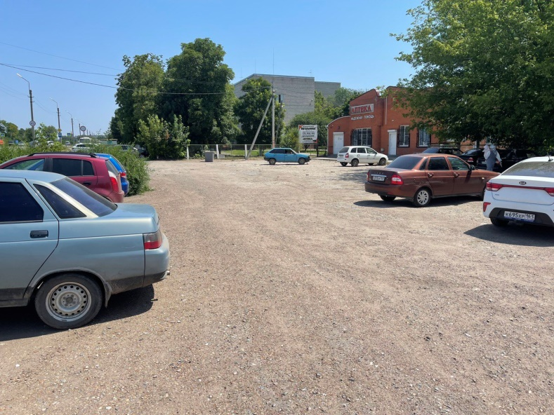
По расчетам сметная стоимость благоустройства детской площадки составит порядка 1 миллион 870 тыс. рублей (здесь планируется обустройство противоударного покрытия, установка нового детского и спортивного оборудования), стоимость благоустройства автомобильной парковки (площадью около 2 тысяч квадратных метров) – 2,5 миллиона рублей. При этом максимальная субсидия за счет средств областного бюджета не может превышать 2 миллионов рублей. Одним из ключевых условий участия в этом конкурсе было привлечение внебюджетных источников от физических и юридических лиц в размере не менее 5 процентов. И это обязательное условие было выполнено:
Будет оборудована парковка
возле районной больницы
- в проект благоустройства детской площадки в Военном городке денежные средства вложила управляющая компания «Звезда» (директор Олег Аркадьевич Кузьменко) в размере 100 тысяч рублей и А.А. Вартанян – в размере 130 тысяч рублей;
- на просьбу Главы Администрации района А.А. Абрамова принять финансовое участие в реализации проекта по благоустройству автомобильной парковки вблизи ЦРБ откликнулись ООО «Авимакс», ООО «Захарос», Н.П. Лихачев, И.М. Ткач, А.С. Калашников, Л.И. Федорченко, Н.Н. Гавриленко. Общая сумма внебюджетных средств составила 500 тысяч рублей.
Оставшаяся сумма на благоустройство этих двух объектов (а это порядка 372,8 тысячи рублей) будет выделена из бюджета ЕСП.
___________________________________________________________
• в текущем году в рамках реализации муниципальной программы Егорлыкского сельского поселения «Обеспечение качественными жилищно-коммунальными услугами населения Егорлыкского сельского поселения» запланированы работы по изготовлению проектно-сметной документации и ремонту газового хозяйства, находящегося в муниципальной собственности, а именно техническое перевооружение пяти ГРПШ по улицам Ворошилова 10б, Лиманная 7а, Красноармейская 286, переулкам Грицика, 1 и Тургенева, 129, прошедших экспертизу промышленной безопасности, которая установила срок их дальнейшей безопасной работы до 29 июля 2024 года. На эти цели в бюджете предусмотрено – 1 миллион 200 тысяч рублей. Но уже сейчас становится понятно, что этих средств недостаточно, ведь только изготовление проектно-сметной документации с прохождением экспертизы промышленной безопасности нам обойдется в 725 тысяч рублей. По предварительным расчетам около двух миллионов рублей понадобится на приобретение оборудования, монтаж и иные работы по техническому перевооружению ГРПШ, отложить которые нельзя с точки зрения безопасного газоснабжения жителей. Поэтому, скорее всего, мы будем вынуждены изыскивать дополнительные денежные ассигнования в бюджете сельского поселения, привлекать внебюджетные средства и обращаться в Администрацию Егорлыкского района – лично к А.А. Абрамову – с просьбой о содействии.
________________________________________________________
Если вы внимательно слушаете и читаете мои отчетные доклады и с интересом следите за деятельностью муниципалитета, то, вероятно, помните о том, что в прошедшем году Администрация Егорлыкского СП принимала участие в конкурсе по реализации мероприятий федерального проекта «Благоустройство сельских территорий» на 2024 год в рамках государственной программы Российской Федерации «Комплексное развитие сельских территорий». Этот конкурс проводится Министерством сельского хозяйства и продовольствия Ростовской области для получения финансирования за счет субсидии из федерального бюджета в сумме 3 миллионов рублей и реализации мероприятий по благоустройству общественно значимых проектов.
Администрация Егорлыкского СП заявилась с проектом «Оформление фасада здания по адресу: ст. Егорлыкская, ул. Мичурина, 5 (Егорлыкский колледж)» и нас признали победителями, но, к сожалению, мы были вынуждены отказаться от реализации данного проекта. Данное решение обусловлено изменением размера государственной поддержки из федерального бюджета с 3 миллионов рублей до 2 миллионов рублей и отсутствием в бюджете Егорлыкского сельского поселения необходимых денежных средств для обеспечения софинансирования вышеуказанного проекта.
Но мы не опускаем руки, верим в себя и намерены продолжать участвовать в различных конкурсах и проектах развития. Также в наших планах – дальнейшее участие в губернаторском проекте «СДЕЛАЕМ ВМЕСТЕ!». Тут наше мнение однозначно: жители, бизнес и власть являются равноправными партнерами в реализации идей по развитию малой Родины. И мы поддерживаем главную цель губернаторского проекта – вовлечение жителей и бизнеса в решение вопросов местного значения. Участвуя в проекте, граждане определяют направления расходования бюджетных средств, софинансируют выбранные объекты, помогают в выполнении работ и контролируют их качество. А самое главное – личное участие граждан в корне меняет их отношение к своей роли в развитии территории, заставляет относиться к ней более бережно и по-хозяйски. Обращаю внимание жителей сельского поселения, что сбор гражданских инициатив проводится ежегодно в марте, а голосование – в апреле. Следите за объявлениями в газете и на нашем официальном сайте и будьте, пожалуйста, активными и неравнодушными.

Другие полномочия
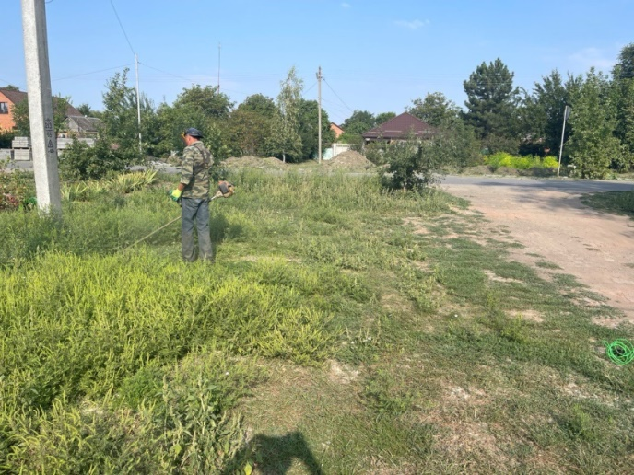
В 2023 году Администрация Егорлыкского сельского поселения выполняла мероприятия по осуществлению и других своих полномочий в рамках 131-го Федерального закона. Все они значимы, важны и их выполнение требовало определенных финансовых затрат. Остановлюсь на самых основных.
Покос сорной растительности
- проводились работы по содержанию станичного парка (уборка мусора, покос травы, полив деревьев, кустарников и газонов, ремонт игрового оборудования). Сумма затрат бюджета сельского поселения на эти цели составила 2 миллиона 269,4тысячи рублей;
- покос сорной растительности на центральных улицах и переулках – Ворошилова, Ленина, Грицика, Максима Горького, Гагарина и Элеваторной, а также на детских площадках, общественных территориях, кладбищах. Затраты составили 2 миллион 349 тысяч рублей, в том числе, на покос триммерами 2 миллиона 100 тысячи рублей, роторной косилкой 249 тысяч рублей.
- уборка мусора на ул. Ворошилова, ул. Ленина, пер. Грицика на сумму 990,8 тысячи рублей;
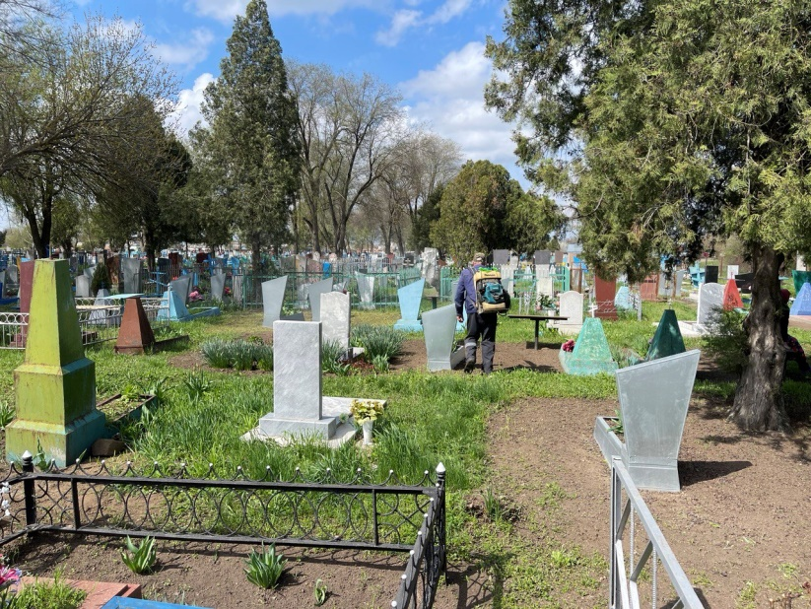
- содержание мест захоронений:
– противоклещевая обработка трех кладбищ в ст. Егорлыкской и семи кладбищ в хуторах Егорлыкского СП (63,3 тысячи рублей);
Противоклещевая обработка кладбищ
– наведение порядка и уборка мусора на кладбищах (1 миллион 103 тысячи рублей);
- приобретение рассады цветов и можжевельника для оформления клумб на Мемориале Защитникам Отечества, по ул. Ворошилова, возле административного здания сельского поселения, а также на приклубных территориях в хуторах Изобильный, Таганрогский, Ютин, Прогресс (114,3 тысячи рублей);
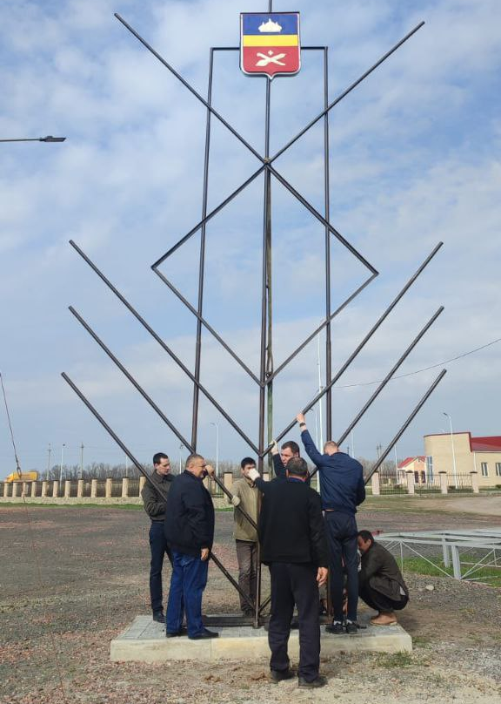
- отлов бродячих животных (отловлено 20 особей, затрачено 619 тысячи рублей). Для сведения: стоимость отлова одной особи составляет 30 тысяч 950 рублей.
- полив цветов (399,9 тысяч рублей);
- приобретение извести (60,0 тысячи рублей);
- приобретение 4 контейнеров (37,2 тысячи рублей);
- пошив флагов (77,6 тысячи рублей);
Установка стелы на территории Поклонного креста
- изготовление и установка стелы на территории Поклонного креста (65 тысяч рублей);
- также на территории Поклонного креста накануне проведения Платовского фестиваля был обустроен современный и комфортный уличный туалет, который в дальнейшем будет использоваться во время проведения мероприятий на этой общественной территории. Затраты на его обустройство, водоснабжение и оснащение сантехникой составили 349,2 тысяч рублей;
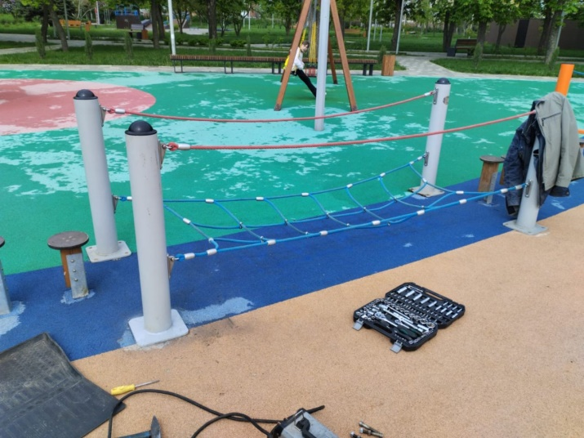
- в целях безопасной эксплуатации детских игровых площадок на территории станицы Егорлыкской Администрацией Егорлыкского СП был заключен муниципальный контракт со специализированной организацией на оказание услуг по содержанию и текущему ремонту восьми детских игровых комплексов в соответствии с действующими техническими регламентами и госстандартами. Стоимость услуг составила 403, 2 тысячи рублей. В этом году с апреля планируется заключить аналогичный муниципальный контракт на обслуживание уже девяти детских игровых площадок. Предварительная сумма составит около 500 тысяч рублей.
Детская игровая площадка
после ремонта
____________________________________________________________
- на спил аварийных деревьев в 2023 году израсходовано 805,1 тыс. руб. (в планах на 2024 год – 150 тысяч рублей), на обрезку деревьев на кладбище 40 тыс. руб. В проведении этих работ Администрации сельского поселения активно помогает Егорлыкский поисково-спасательный отряд под руководством Халанского Е.А. – депутата сельского поселения.
- жителям Егорлыкского СП в прошедшем году выдано 68 разрешений на самостоятельную обрезку и снос зеленых насаждений, расположенных на землях сельского поселения
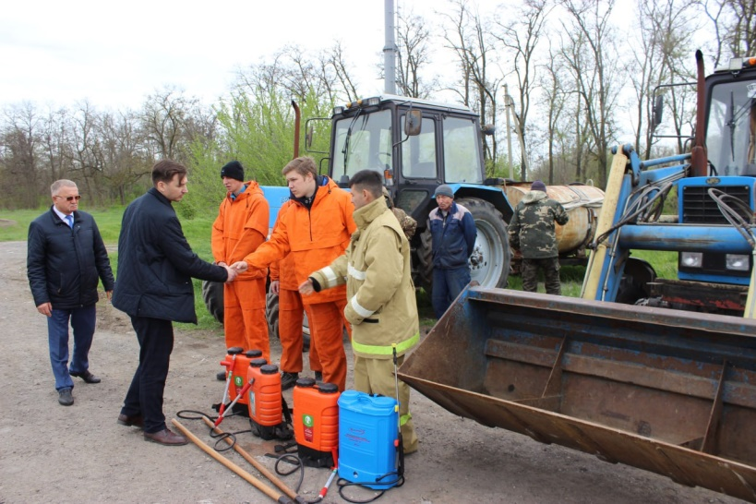
- в целях обеспечения пожарной безопасности в Егорлыкском сельском поселении приобретены 4 пожарных рукава (на общую сумму 6,4 тыс. руб.), 2 ранцевых огнетушителя (10,1 тыс. руб.). Пожарные рукава и ранцевые огнетушители переданы добровольной пожарной команде входе проведения пожарно-тактических учений по отработке практических мероприятий по ликвидации чрезвычайных ситуаций, обусловленных ландшафтными пожарами.
Вручение ранцевых огнетушителей
- Проведено обучение неработающего населения по пожарной безопасности и поведению на водных обьектах, опубликованы две тематических статьи в районной газете «Заря», в местах массового отдыха на необорудованных пляжах установлены знаки «Купание запрещено» (42 тыс. руб.), в течение года распространялись листовки о соблюдении мер пожарной безопасности и безопасности на воде.
- Заключены договора на безвозмездное участие в тушении пожаров, подвоз воды к месту тушения пожара, а также на выполнение работ по расчистки жизненно-важных дорог Егорлыкского сельского поселения от снежных заносов. В этой работе Администрация Егорлыкского СП сотрудничала с индивидуальными предпринимателями (фермерами) Аванесян, Куричевым, Валява, Волгиным, Ивко, Скорятиным, Воробьевой, Пискун, Батраковой, Ткач, Дынник
Обустройство противопожарной минерализованной полосы
- по периметру ст. Егорлыкской и х. Ютин в пожароопасный период была обустроена минерализованная полоса, которая систематически обновлялась в течение года. Эта работа проводилась силами фермеров Ткач И.М., Ивко В.Г., Дынник П.В., за что администрация СП выражает им благодарность.
- приобретены и бесплатно установлены в домах малоимущих, многодетных, одиноко проживающих, а также в домах с печным отоплением автономные пожарные извещатели (сумма затрат составила 8,9 тыс. руб.). В 2024 году данная работа будет продолжена.
- в рамках мероприятий по предупреждению от ЧС в х. Таганрогском подключена сирена к трехфазной сети (затраты – 52,4 тыс. руб.). Таким образом, в настоящее время в Егорлыкском сельском поселении исправно функционируют 11 электросирен, которые охватывают всю территорию сельского поселения.
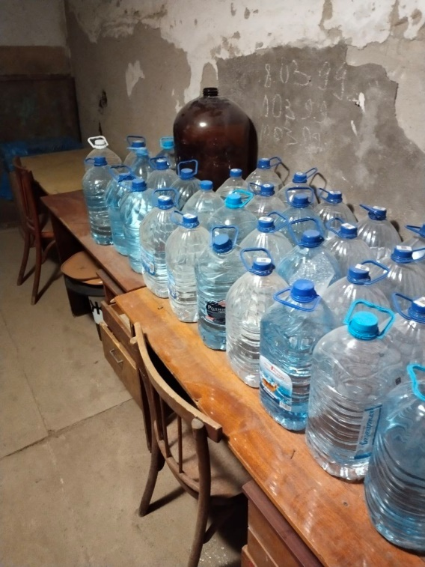
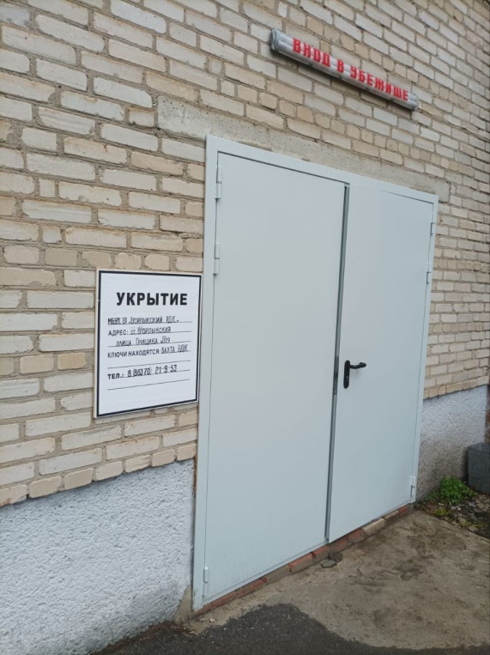
- в целях защиты жителей СП от чрезвычайных ситуаций, которые могут возникнуть в ходе проведения специальной военной операции подготовлены подвалы для укрытия, изготовлены указатели и информационные таблички (15,7 тыс. руб.), закуплена питьевая вода, ведра-туалеты. Создание убежищ стало возможным благодаря помощи руководства Егорлыкского районного дома культуры, ГБУ РО «Центральная районная больница», управляющей компании «Звезда» по очистке и оснащению подвалов.
На случай чрезвычайной ситуации все подготовлено
- в рамках подпрограммы «Безопасный город» в отчетном году установлены 3 камеры наблюдения на объекте: «Благоустройство парковой зоны, расположенной по адресу: Ростовская область, ст. Егорлыкская, ул. Ворошилова, 165 б (Парк Атаман)», сигнал с которых выведен на систему «Безопасный город». Затраты составили 100 тысяч рублей. Также подключены к данной системе ранее установленные камеры, расположенные на территории сквера «Юбилейный» (4 шт.) и детской площадки «Марсианский городок» (2 шт.).

Культура и спорт
На территории Егорлыкского сельского поселения функционируют и находятся 5 учреждений культуры. Как я уже говорил в своих предыдущих отчетах, все учреждения у нас отремонтированы, закуплена мебель, обновлена одежда сцены и шторы на окнах, в каждом имеется необходимая звуко-техническая аппаратура, все творческие коллективы обеспечены комплектами концертных костюмов.
Прошедший год стал очень плодотворным для работников учреждений культуры Егорлыкского сельского поселения. Традиция субботних музыкальных встреч, которая зародилась в 2022 году, была сохранена, продолжена и укреплена. Прошло множество тематических концертных и конкурсно-развлекательных программ. Был подготовлен обширный цикл мероприятий, посвященных Году атамана Платова, который открыл большой концерт «Грянем же песню во славу казачества». Многие из вас присутствовали на этом концерте, так как он проходил после моего годового отчета в феврале прошедшего года, и, наверное, помните, какую эмоциональную нагрузку несли все представленные номера.
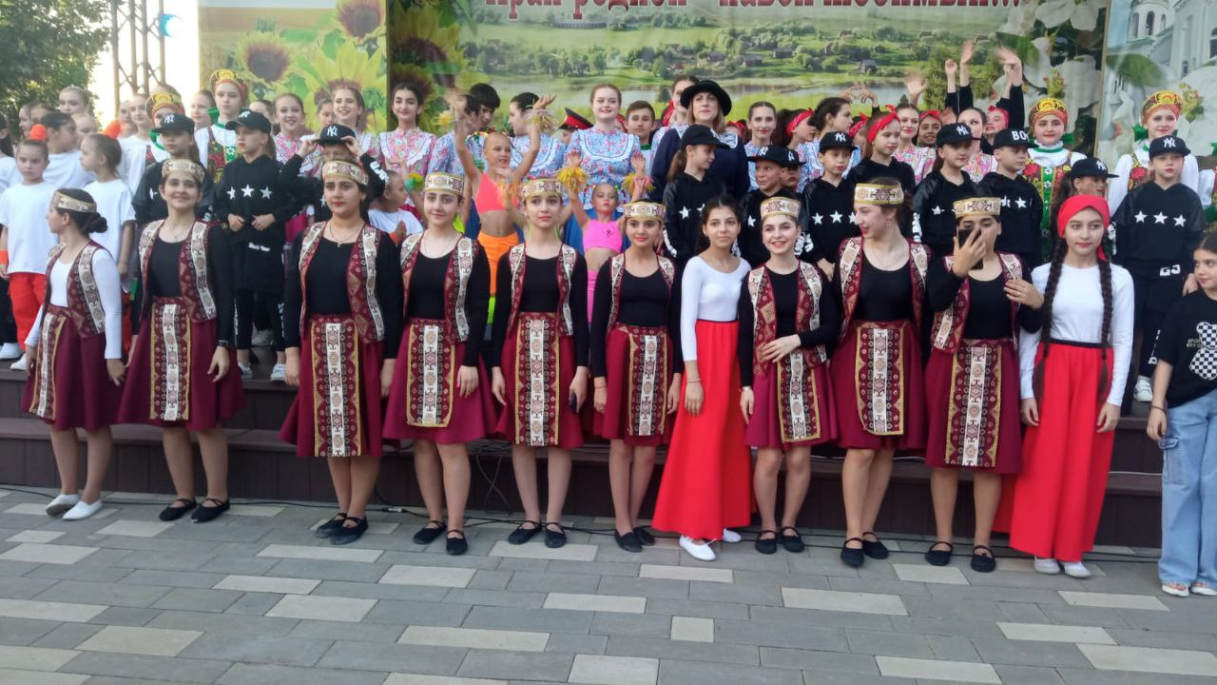
В силу текущей политической ситуации в России большое количество мероприятий было посвящено патриотической тематике. Так, тематический концерт, посвященный годовщине СВО «За землю родную, за веру святую», собрал полный зал зрителей, которые с трудом сдерживали свои эмоции, следя за театрализацией, происходящей на сцене. Для молодого поколения было проведено много мероприятий, освещающих тему Великой Отечественной войны: акции, марафоны, тематические концерты.
Один из концертов на летней сцене в парке
В летний период на сцене в Парке культуры и отдыха было проведено 23 концерта, которые посетили более 8 тыс.человек. И очень приятно отметить, что образовалась постоянная зрительская группа, которая не пропустила ни одной программы. На традиционном концерте, посвященном закрытию летнего концертного сезона, самым активным самодеятельным артистам и зрителям были вручены благодарственные письма памятные сувениры.
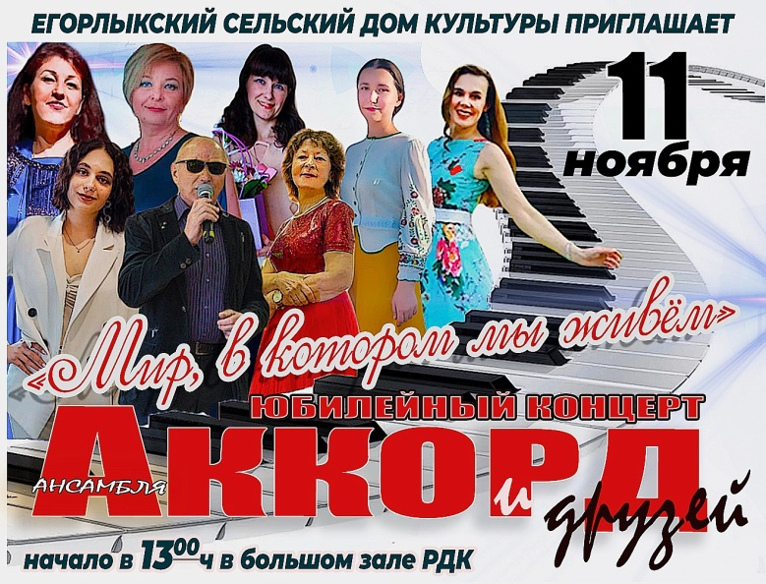
Продолжена была в отчетном году и традиция участия в летних концертных программах творческих коллективов из соседних районов. Завсегдатаями уже стали гости из Целинского, Багаевского, Веселовского и Песчанокопского районов. И очень приятно слышать их отзывы о высоком уровне профессиональной подготовки проводимых мероприятий, егорлыкском гостеприимстве и о том, что в станице Егорлыкской самые активные и благодарные зрители, которые, кстати, после закрытия летнего сезона с удовольствием продолжили посещать субботние концерты в малом зале РДК «Родина».
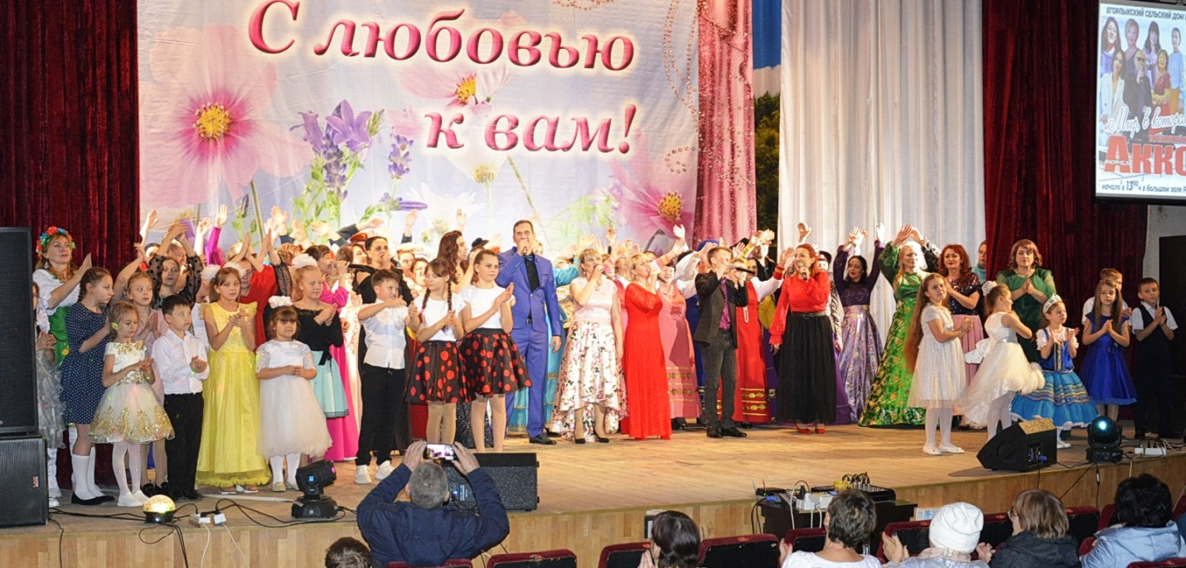
Традиционными стали отчетные концерты – как отдельных творческих коллективов, так и в целом учреждений культуры. Так, с успехом прошли отчетные концерты Изобильного и Таганрогского СДК, сельского клуба х. Прогресс, а также концерт ансамбля «Аккорд», посвященный 15-летию творческой деятельности. Этот коллектив был награжден Благодарственным письмом Министерства культуры Ростовской области. Завершающим стал отчетный концерт «Родной земли многоголосье», в котором приняли участие все творческие коллективы и отдельные исполнители всех учреждений культуры Егорлыкского сельского поселения.
Финал отчетного концерта Егорлыкского СДК
«Родной земли многоголосье»
Не забывают работники культуры и сцену в военном городке. Там прошли концертные программы посвященные Дню соседа, Дню молодежи , детские игровые программы. Всем эти мероприятия дополнялись работой детских аттракционов и всегда находили живой отклик у посетителей.
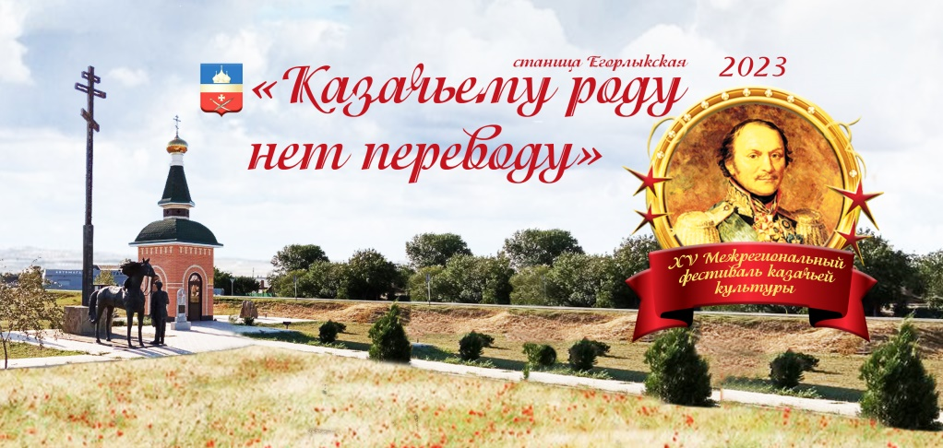
В отчетном году в станице Егорлыкской прошло 5 межрайонных и межрегиональных фестивалей, которые привлекли большое количество зрителей и участников. Наиболее масштабным и зрелищным стал фестиваль казачьей культуры «Казачьему роду – нет переводу», посвященный атаману М.И. Платову.
Официальный банер «платовского»фестиваля
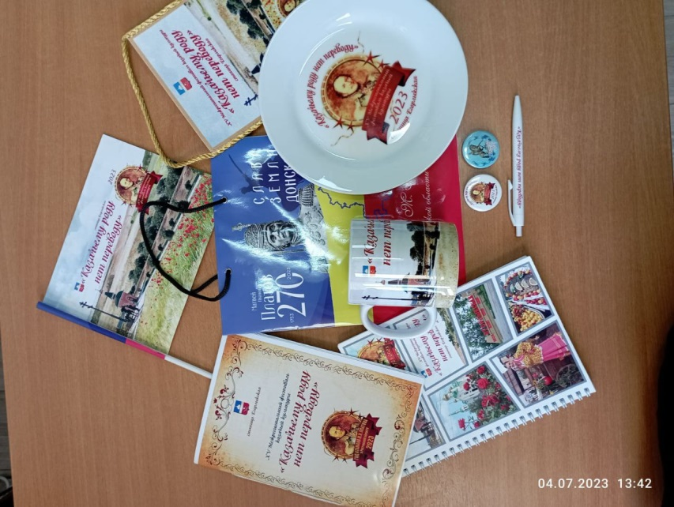
В прошедшем году он стал юбилейным – 15-м по счету – и вошел в Областной план мероприятий, посвященных празднованию юбилея атамана Платова. Из областного бюджета нам было выделено 200 тысяч рублей на изготовление банеров и сувенирной продукции, но основная финансовая нагрузка легла на плечи Администрации Егорлыкского сельского поселения и меценатов. Но это стоило того. Такого количества зрителей, творческих коллективов не было ни на одном фестивале. Вот короткие фестивальные цифры:
Сувенирная продукция
– в гала концерте приняли участие 300 самодеятельных артистов из 46 творческих коллективов (по традициям егорлыкского гостеприимства все артисты и коллективы были накормлены)
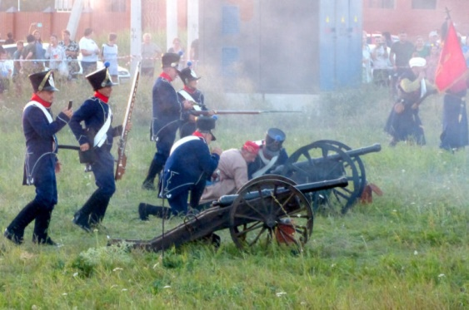
– в военно-исторической реконструкции боя казаков с французами времен войны с Наполеоном в 1812 году было задействовано более 50 человек (организаторами стали Егорлыкский историко-краеведческий музей и Егорлыкский казачий юрт под руководством атамана Санина Д.Н. Именно наш казачий юрт в 2022 году выиграл президентский грант «Во славу Платова». Финансовые средства этого гранта плюс собственные средства казачьего юрта позволили организовать и провести эту масштабную реконструкцию).
Момент военно-исторической реконструкции
– на фестивале было представлено 13 казачьих куреней.
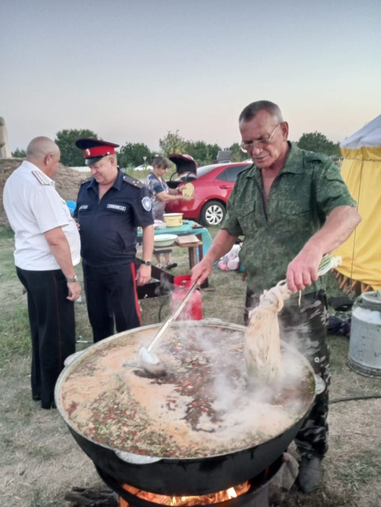
– в конкурсе «Егорлыкская Аксинья» участвовало 8 казачек из городов Ростова на Дону, Усть-Лабинск Краснодарского края, Новоалександровск и Красногвардейского района Ставропольского края, Веселовского района станицы Егорлыкской, хуторов Кавалерского и Балко-Грузского нашего района.
– в соревнованиях по владению казачьей шашкой приняло участие 20 человек.
– в конкурсе на лучшее приготовление ухи представлено 16 вариантов любимого на Дону блюда.
–было сварено и съедено почти 1000 литров ухи.
– за время фестиваля в печке испекли 600 пирожков.
Егорлыкская уха
– фейерверк по окончанию праздника состоял из 236 залпов.
Вот такой масштабный и яркий получился фестиваль. Его проведение на таком высоком уровне стало возможным благодаря финансовой поддержке неравнодушных меценатов, которые помогли оборудовать площадь и капитальные асфальтированные навесы для приема гостей, сделать освещение куреней, сложить печь, завести и распланировать более 100 тонн щебня на территории проведения мероприятия.
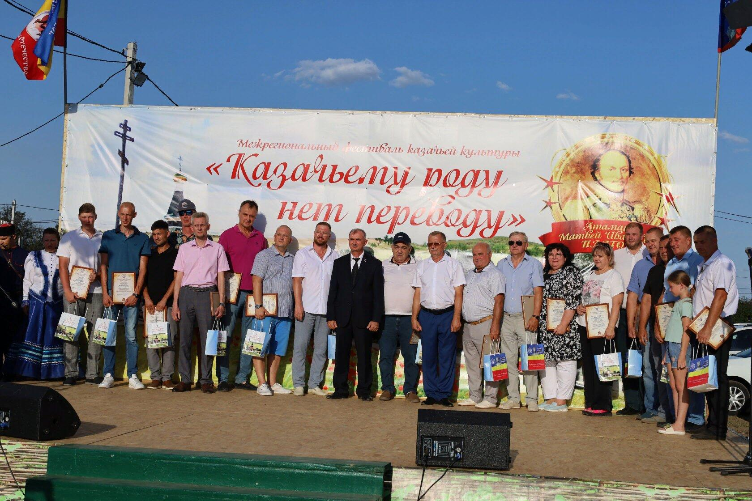
Назову самых активным помощников: Н.С. Захаров, С.А. Левченко, В.И. Варламов. А.А. Вартанян, В.А. Вартанян, М.Н. Авилов, В.В. Сотников, А.Ф. Листровой, В.И. Нечитайлов и многие другие.
Помощники, спонсоры и организаторы фестиваля
Пользуясь случаем, хочу довести до сведения всех егорлычан, что в этом году Платовский фестиваль также состоится: мы планируем провести его 24 августа на площадке у Поклонного креста. Кроме того, в планах Администрации Егорлыкского сельского поселения и Егорлыкского сельского дома культуры – организация и проведение юбилейных мероприятий, посвященных 215-летию станицы Егорлыкской и 40-летнему юбилею народного ансамбля казачьей песни «Станица». Интересных задумок по этим юбилейным поводам много, но пока всех секретов открывать не буду – обо всем егорлычане узнают в свое время.
В прошедшем году наши самодеятельные артисты активно гастролировали – принимали участие в различных фестивалях и конкурсах. Так, народный ансамбль казачьей песни «Станица» стал лауреатом Всероссийского фестиваля народного творчества «Садко» в г. Великий Новгород, принял участие в межрегиональных фестивалях семейного творчества «Под покровом Петра и Февронии» в г. Ейске, «Казачий базар » в ст. Успенской Краснодарского края. И везде очень достойно представлял нашу самобытную культуру донского казачества.
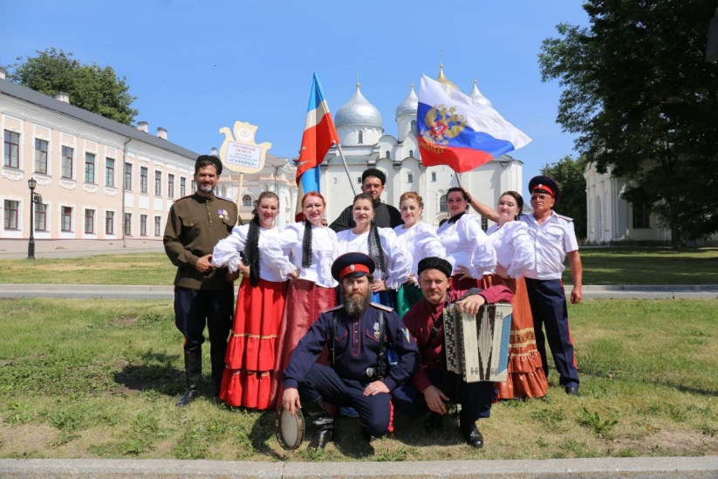
Активно ведется работа и в хуторах поселения: клубные учреждения не пустуют, они всегда наполнены голосами детворы, молодежью и людьми старшего возраста. Для детей регулярно проводятся игровые, спортивно-развлекательные мероприятия, молодежь посещает дискотеки, люди постарше с удовольствием смотрят выступления самодеятельных артистов и коротают вечера за играми в теннис, шашки и шахматы.
Ансамбль «Станица» в Великом Новгороде
И сегодня, подводя итоги 2023 года, можно смело сказать, что наши работники культуры держат высокую планку своего профессионализма. Еще одно тому подтверждение – в 2023 году Егорлыкский СДК за большой вклад в развитие культурного наследия Донского края был награжден Благодарственным письмом Министерства культуры Ростовской области
Не затухает в сельском поселении и спортивно-оздоровительная работа. В каждом учреждении культуры работают формирования спортивной направленности, которые с удовольствием посещают хуторяне. Особой популярностью пользуются клубы настольных игр – шашки, шахматы, настольный теннис, дартс. По этим видам спорта в хуторах ежегодно проходят соревнования.
Егорлыкские спортсмены по традиции приняли участие в районной спартакиаде. Героями спартакиады по праву стали женская волейбольная команда, наши теннисисты, участники соревнований по фланкировке казачьей шашкой, семейные команды.
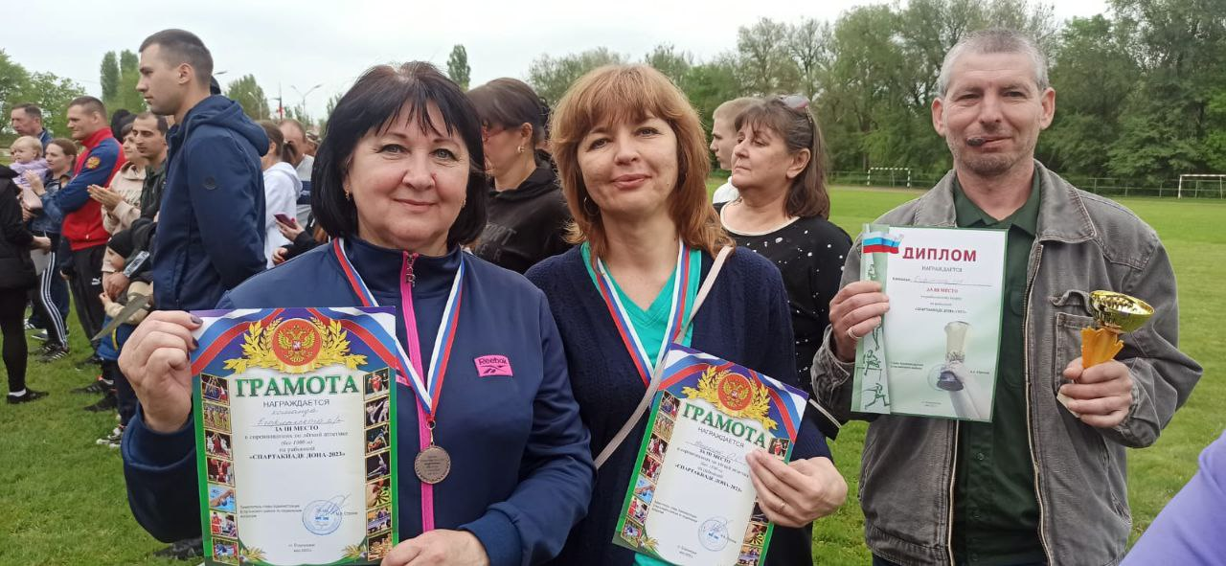
В учреждениях культуры большой популярностью пользуются развлекательные мероприятия спортивной направленности для детей и подростков – эстафеты и спортивные игры. Традиционно проводятся семейные соревнования «Папа, мама, я – спортивная семья». На проведение спортивно-оздоровительных мероприятий, а также для приобретения спортивной формы и инвентаря из бюджета сельского поселения выделяются необходимые средства.
Участники районной Спартакиады
_____________________________________________________________
2023 год был насыщен не только социально-экономическими и культурными, но и политическими событиями. Так, 10 сентября состоялись выборы депутатов Законодательного Собрания Ростовской области. Егорлыкский район входил в состав Кагальницкого избирательного округа. На территории района работало 24 избирательных участка, в том числе 11 – в Егорлыкском сельском поселении (9 – в райцентре, и по одному – в хуторах Изобильном и Таганрогском). Выборы прошли организовано и на высоком уровне. Были избраны депутаты – Сергей Александрович Ярошенко и Анна Владимировна Касьяненко, которые уже оказывают большую помощь и району, и сельскому поселению.
Так, депутат Законодательного Собрания, директор сельскохозяйственного закрытого акционерного общества «СКВО» А.В. Касьяненко выделила денежные средства на строительство новой спортивной площадки для Егорлыкской СОШ №1. Депутат законодательного Собрания, заместитель директора «Холдинг-Урал-Дон» С.А. Ярошенко приобрел сборно-разборную летнюю сцену для районного дома культуры, а также выделил 500 тысяч рублей на пошив концертных костюмов нашим творческим коллективам.
Мы уверены, что и в дальнейшем избранные депутаты будут с вниманием относиться к насущным проблемам жителей Егорлыкского района – малоимущих и многодетных, пожилых людей и инвалидов. Тем более что 2024 год Указом Президента России В.В. Путина объявлен Годом семьи, а Указом Губернатора Ростовской В.Ю. Голубева – Годом добрых дел.
А еще весной этого года нас ждут важнейшее политическое событие – с 15 по 17 марта в России пройдут выборы Президента страны. Я убежден, что стабильность – это главное, что нужно сегодня России. Ее может обеспечить только сильный и уверенный руководитель, настоящий лидер, показавший себя! И такой человек у России есть!
_______________________________________________________
Уважаемые жители Егорлыкского сельского поселения!
В своем годовом отчете я озвучил ключевые моменты деятельности Администрации Егорлыкского сельского поселения и рассказал о наших планах на будущее. Проблемы есть и их немало, что сделано очень многое, а сделать предстоит еще больше. Но самое главное – это наше общее желание работать на перспективу и развиваться, рассчитывая не столько на свой бюджет и субсидии вышестоящих бюджетов, сколько на поддержку населения, предпринимателей, руководителей организаций и предприятий.
Я считаю, что Егорлыкскому сельскому поселению (да и Егорлыкскому району, в целом) в этом вопросе повезло: у нас есть костяк предпринимателей и руководителей, которые всегда охотно откликаются на просьбы и поселенческой, и районной власти.
Это депутаты Собрания депутатов Егорлыкского сельского поселения: Е.В. Алещенкова, Н.С. Захаров, С.Н. Сметана, С.Н. Кравчук, Д.А. Пискун, С.А. Куричев, М.В. Воробьева, Е.А. Халанский и Егорлыкский поисково-спасательный отряд под его руководством. Это Егорлыкский казачий юрт в лице атамана Д.Н. Санина. Это и многочисленные неравнодушные фермеры и предприниматели– И.М. Ткач, А.В. Пискун, Д.А. Пискун, В.Г. Ивко, А.А. Скорятин, А.А. и Т.А. Вартанян, В.В. Батраков, М.Н. Авилов, Ал.А. Рыбинцев, Т.В. и В.Н. Черноивановы. А.Ф. Попов, А.П. Лихачев, В.В. Исарев, А.Ю. Саркисян, Е.Е. Хохуля, В.А. Угроватый, А.Ф. Листровой, В.И. Нечитайлов, С.А. Левченко, П.В. Дынник, В.В. Сотников и другие.
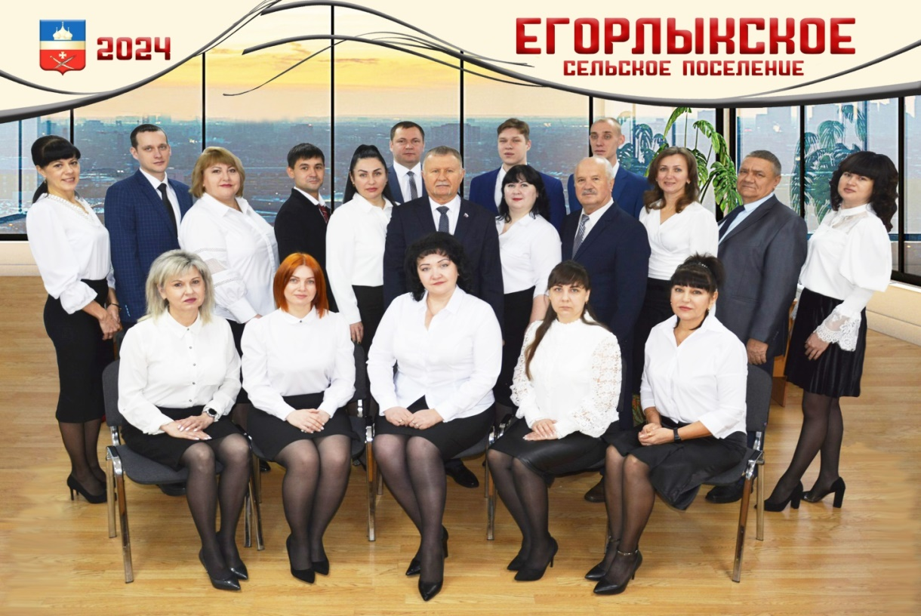
Я также благодарен сплоченному коллективу сотрудников Администрации Егорлыкского сельского поселения, которые всегда были и остаются настоящими профессионалами, умеют грамотно и оперативно решать поставленные перед муниципалитетом задачи.

